МІНІСТЕРСТВО ОСВІТИ І НАУКИ УКРАЇНИ

НАЦІОНАЛЬНИЙ УНІВЕРСИТЕТ "ЛЬВІВСЬКА ПОЛІТЕХНІКА"

ІНСТИТУТ ПІСЛЯДИПЛОМНОЇ ОСВІТИ

КАФЕДРА ПРОГРАМНОГО ЗАБЕЗПЕЧЕННЯ



**ЛАБОРАТОРНА РОБОТА №1**

*з предмету: «Аналіз вимог до програмного забезпечення»*

на тему:

**«Аналіз існуючих програмних систем (програм-аналогів): відновлення вимог з програм-аналогів для інформаційних систем обліку товарів на складі»**

**ВИКОНАВ:**

Гринчук Т.А.

ПЗС-11

**ПЕРЕВІРИВ:**

доц. Білас О.Є.

Львів - 2014

1. **Аналіз програмного продукту: «1С: Управління торгівлею»**

У прикладному рішенні реалізований детальний оперативний складський облік руху товарів . Забезпечується складський облік запасів (повний контроль запасів товарів на підприємстві).

Організація обліку товарів дозволяє:

* управляти залишками товарів у різних одиницях виміру на безлічі складів;
* вести роздільний облік власних товарів, товарів, прийнятих і переданих на реалізацію;
* деталізувати розташування товару на складі по місцях зберігання, що дозволяє оптимізувати збірку товарів на складі;
* враховувати серії товарів (серійні номери, терміни придатності і т. д.);
* задавати довільні характеристики товарів (колір, розмір і т. д.);
* враховувати ВМД і країну походження;
* оформляти операції зборки / розбирання товарів;
* резервувати товари.

Організація складського господарства на підприємстві може бути різною, структура може бути як простою, так і достатньо ієрархічно складною. Склади або місця зберігання можуть бути як на території підприємства, так і розташовані віддалено (рис. 1.1).

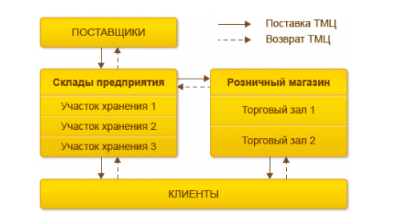

Рис. 1.1. Схема товарообігу

Відомості про складські запаси можуть вводитися в інформаційну систему з високим ступенем деталізації: до рівня характеристик товарів (колір, розмір, габарити і т. д.), до рівня серійних номерів і строків придатності товарів.

Для прискорення процесів надходження, відвантаження та інвентаризації товарів на складах можна використовувати різні види торговельного обладнання: сканери штрих-кодів, термінали збору даних.

У програмі реалізована схема ордерного складського обліку. Вона може незалежно включатися для операцій відвантаження та надходження. Складські ордери виписуються на підставі документів-розпоряджень, у якості яких можуть виступати замовлення або накладні. Ведеться облік отриманих, але невиконаних розпоряджень; технологія роботи складу може будуватися цілковито "від електронних розпоряджень".

У програмі реалізовано адресне зберігання товарів, тобто ведення залишків товарів в розрізі місць зберігання (осередків, полиць, стелажів), і упаковок товару.

При цьому можливо як довідкове розміщення по осередках, коли вказується тільки в яких осередках товар в принципі може перебувати, так і контроль залишків по осередках, коли ведеться точний облік по кількості товару в кожному осередку.

При використанні контролю залишків у складських осередках: система дозволяє управляти розкладкою товару по місцях зберігання при вступі, складанням з місць зберігання при відвантаженні, переміщенням і розпакуванням товару. Алгоритми, закладені в систему, автоматично підбирають оптимальні місця зберігання при розміщенні товарів. Для товарів, які зберігаються і відвантажуються в упаковках різного розміру - можливо автоматичне формування завдань на розпакування, при дефіциті упаковок меншого розміру.

У будь-який момент можна проконтролювати процес складання товарів на складі у відповідності з виданими "електронними" розпорядженнями або процес розміщення товару, що надійшов.

Реалізовано багатокроковий процес інвентаризації товару, який включає формування розпоряджень на інвентаризацію, видачу розпоряджень на перерахунок залишків у місцях зберігання, роздільне відображення надлишків і нестач в оперативному та фінансовому обліках.

**Інвентаризація товарів**

Процес інвентаризації на складі є тривалим, він оформляється в програмі в рамках наказу на інвентаризацію. Процес оформлення інвентаризації можна представити у вигляді такої схеми (рис 1.2):

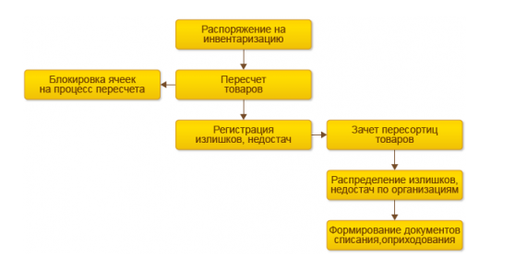

Рис. 1.2. Процес оформлення інвентаризації

У програмі передбачена можливість перераховувати товар в осередках без зупинки продажів. Осередки на момент перерахунку блокуються. Після перерахунку товарів реєструються надлишки, нестачі товарів. На підставі цих даних аналізується можливість заліку пересортиці товарів.

У програмі передбачена обробка, яка дозволяє розподілити надлишки та недостачі по організаціях з урахуванням залишків конкретних організацій і сформувати документи списання та оприбуткування.

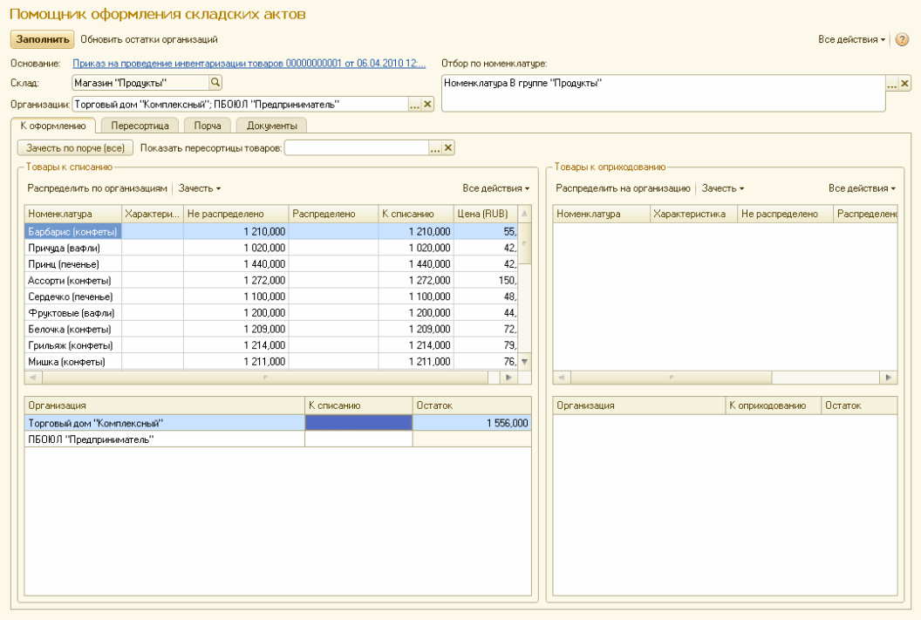

Рис. 1.3. Розподілення надлишків та недостачі товару

**Облік іншого руху товару**

У програмі реалізована функціональність з оформлення та виконання переміщень між складами, відпуск товарів на внутрішні потреби, операції зборки / розбирання (рис. 1.4. – 1.5).

Дані про плановані внутрішні переміщення використовуються при розрахунку необхідних запасів товарів.

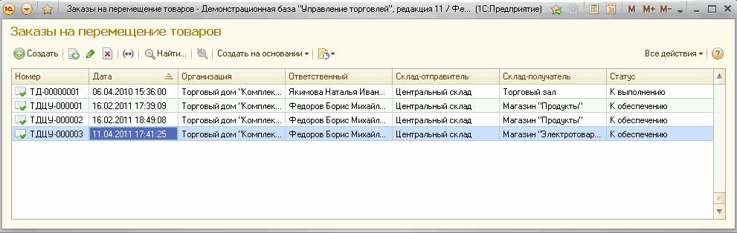

Рис. 1.4. Замовлення на перемішення товарів

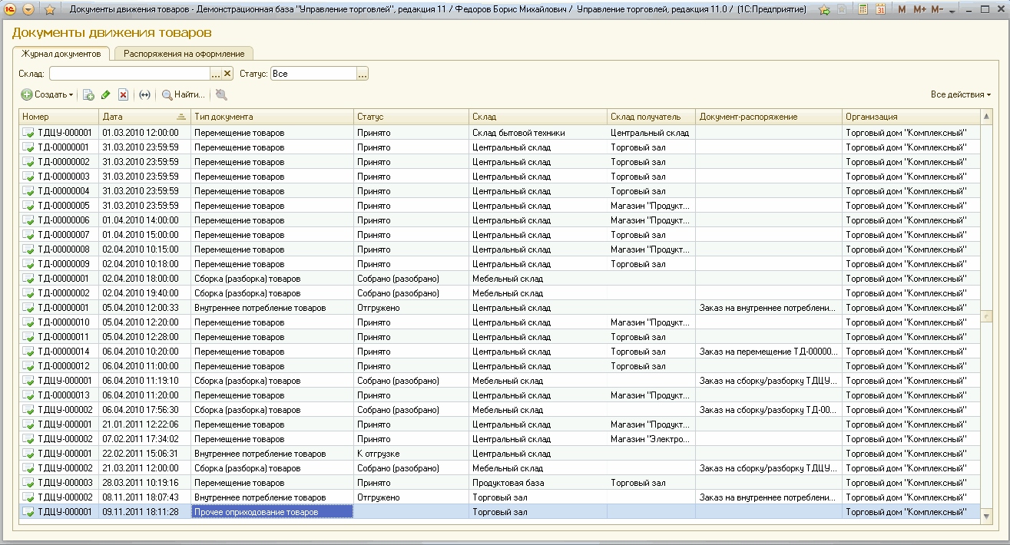

Рис. 1.5. Документи руху товарів

**Серійний облік товарів на підприємстві**

Програма дозволяє враховувати товари в розрізі серій і термінів придатності. Серії і терміни придатності є розрізом (аналітикою) складського обліку, можуть зазначатися при вступі та відвантаженні товару. Товари з серіями і термінами придатності можуть брати участь у внутрішньому товарообігу організації (рис. 1.6).

Для кожного виду номенклатури можна налаштувати свою політику обліку серій товарів.

Для продуктів можна вести облік за термінами зберігання товарів.

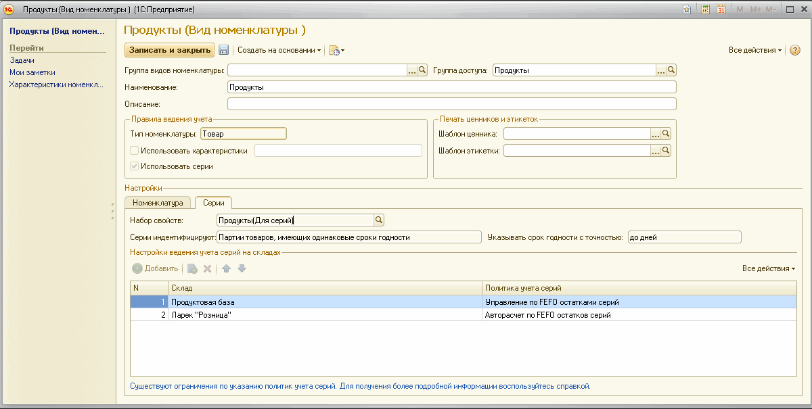

Рис. 1.6. Продукти (вид номенклатури)

При надходженні товарів виду Продукти вказується термін зберігання (рис. 1.7).

При відвантаженні товарів з різними термінами придатності списуються автоматично товари відповідно до встановленої політикою обліку серій за принципом FEFO. Програма буде пропонувати списувати в першу чергу товари, в яких закінчується термін придатності (first expire first out).

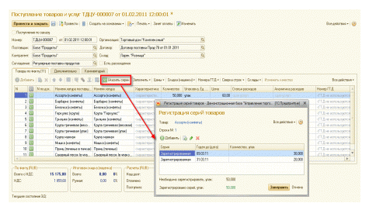

Рис. 1.7. Надходження товарів та послуг

Інформацію про товари, в яких закінчується термін придатності можна подивитися у відповідному звіті (рис. 1.8).

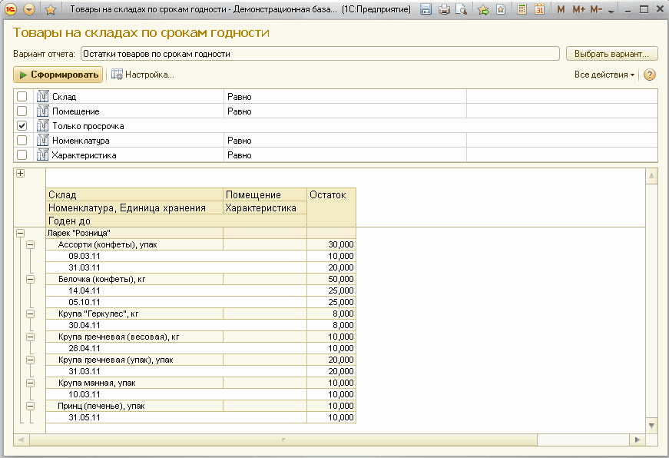

Рис. 1.8. Аналітичний облік товарів на складі : за термінами придатності

Програма дозволяє організувати облік залишків серій товарів. Серією для різних товарів можуть виступати різні сутності: бобіни кабелю, рулони тканини, лінолеуму, виробничі партії фарби, серії мікросхем і т. п.

Наприклад, при надходженні кабельної продукції вказуються серійні номери бобін, на яких намотаний кабель, і кількість кабелю в метрах для кожної бобіни (рис. 1.9).

При оформленні відвантаження товару менеджер, залежно від того, скільки метрів кабелю необхідно клієнту, визначає номери тих бобін, які можна відвантажити клієнту (рис. 1.10).

Також передбачено урахування за конкретними серійними номерами товарів. Можна вказати серійні номери для відвантаження товару клієнту (рис. 1.11).

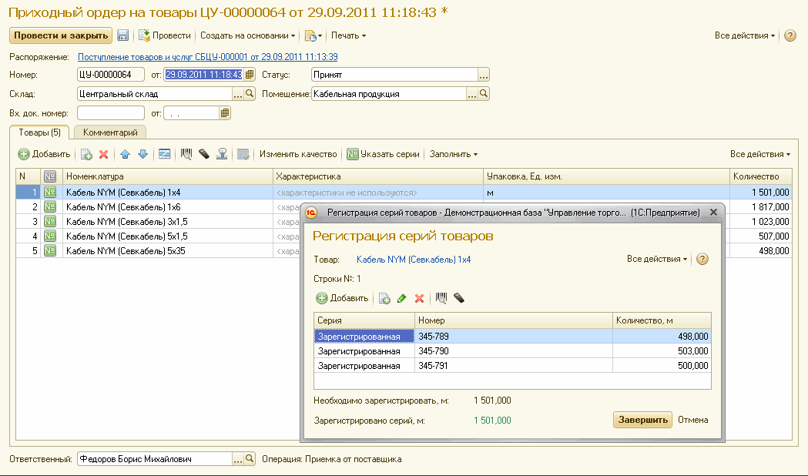

Рис. 1.9. Прибутковий ордер на товари

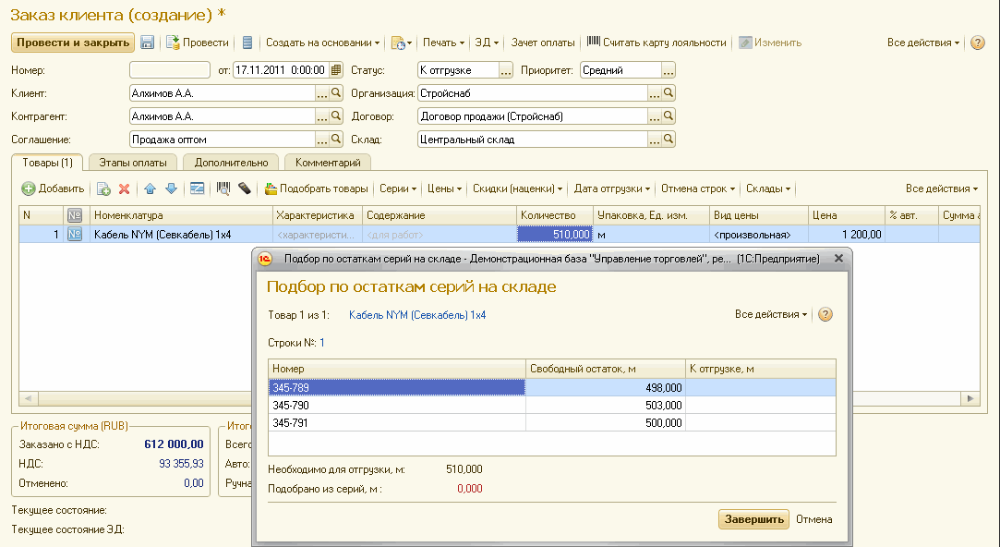

Рис. 1.10. Замовлення клієнта (оформлення відвантаження товару)

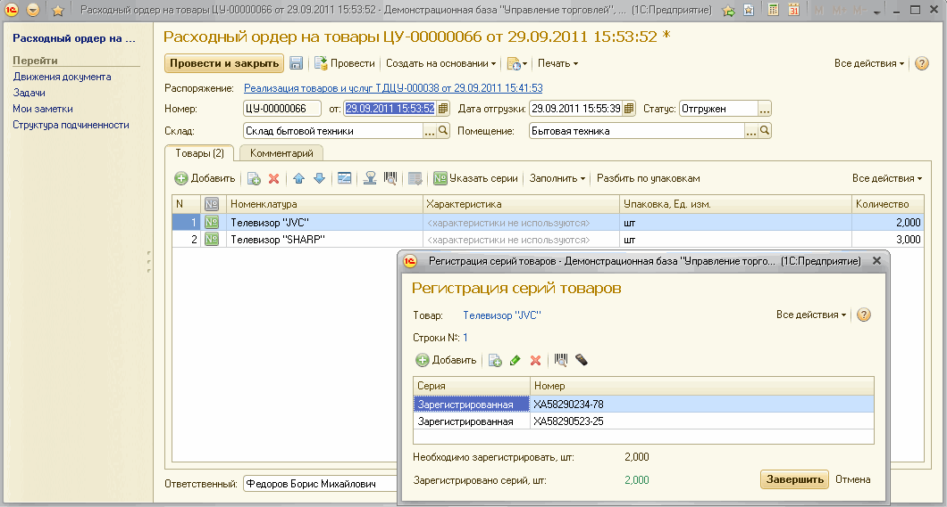

Рис. 1.11. Видатковий ордер (оформлення відвантаження товару)

За допомогою звіту Рух серій товару можна отримати інформацію про те, в який момент була зареєстрована серія (серійний номер, серія, термін придатності і т. д.) для конкретного товару, і коли було зроблено відвантаження даної серії (товару з серійним номером, визначеним терміном придатності, номером бобіни кабелю) (рис. 1.12).

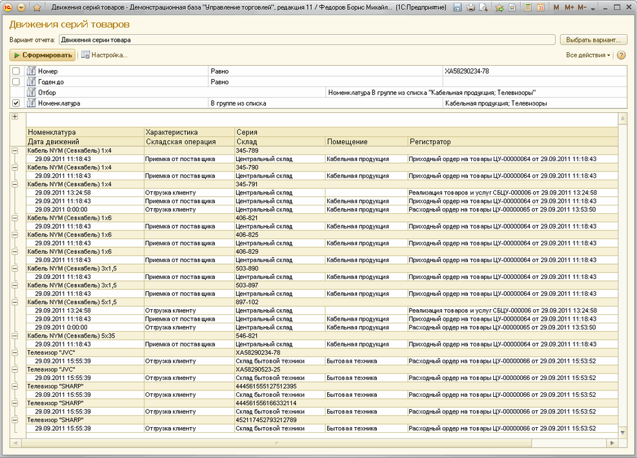

Рис. 1.12. Рух серій товару

**Мобільне робоче місце працівника складу**

Комірники можуть працювати з програмою мобільно, за допомогою спеціалізованого терміналу збору даних та програмного модуля «мобільне робоче місце комірника». Реалізована підтримка двох основних дозволів екранів терміналів збору даних: 320х240 і 320х320. Мобільне робоче місце працівника складу може використовуватися на складі (приміщенні) з адресним зберіганням товарів. Коли для працівника складу створюється завдання на відбір, розміщення товарів, перерахунок товарів в рамках проведеної інвентаризації - завдання з'являється в списку завдань на екрані мобільного робочого місця (рис. 1.13).

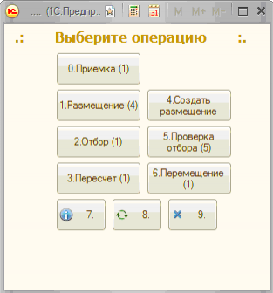

Рис 1.13. Мобільне робоче місце працівника складу

У процесі виконання завдання програма послідовно вказує яку дію необхідно виконати - відсканувати осередок, відсканувати товар, відсканувати серію товару. Таким чином, забезпечується покрокове виконання всіх операцій. При цьому може бути налаштований зручний для користувача порядок сканування (рис. 1.14).

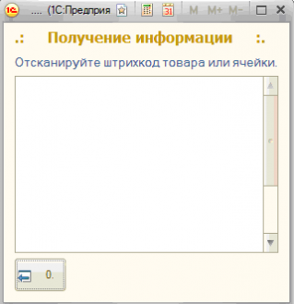

Рис. 1.14. Мобільне робоче місце працівника складу

Для зручності роботи - управління пристроєм може проводитися не тільки за допомогою сенсорного екрану, але й за допомогою гарячих клавіш, інформацію про якиі комірник весь час бачить на екрані. Також використовується кольорова індикація для полегшення і прискорення роботи.

Передбачена обробка помилкових ситуацій. Наприклад, ручне введення штрихкоду при неможливості його сканування.

**Багатооборотна тара. Тара,що підлягає поверненню.**

Передбачена можливість обліку багатооборотної тари, (піддонів, фляг, бочок і т.п.) яка може використовуватися повторно для зберігання нових партій товарів. Програма дозволяє автоматично підбирати для товарів необхідну кількість тари, з урахуванням її можливої ​​вкладеності (рис. 1.15).

Реалізовано облік зворотної тари: тара, що передана клієнту на умовах повернення і отримана від постачальника на аналогічних умовах. Враховуються терміни повернення тари.

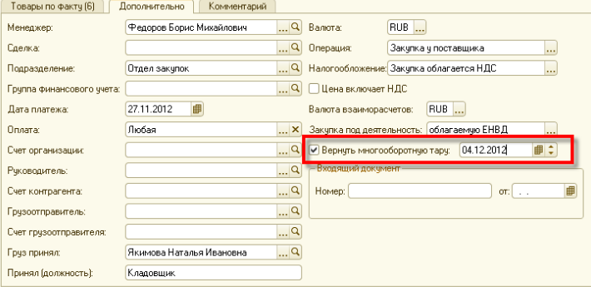

Рис. 1.15. Надходження товарів та послуг

**Складський облік запасів та їх контроль**

Передбачена можливість аналізу залишків товарів на різних складах.Передбачені звіти для отримання вартісних оцінок складських запасів за собівартістю і потенційного обсягу продажів у відпускних цінах (рис. 1.16).

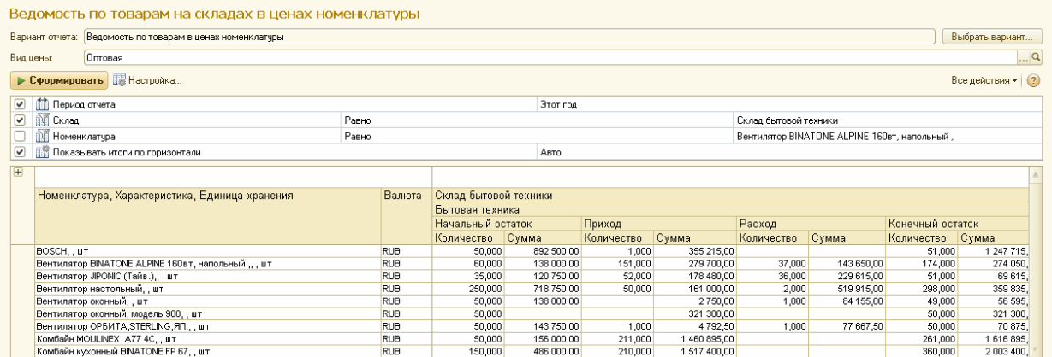

Рис. 1.16. Складський облік запасів : відомість по товарах на складах в цінах номенклатури

Засоби статистичного аналізу запасів (аналіз номенклатури, авс аналіз запасів, хуz аналіз запасів) дозволяють оцінити привабливість кожного товару по його частці в обороті або прибутку підприємства, стабільність продажів, виявити товари, що продаються гірше (рис. 1.17).

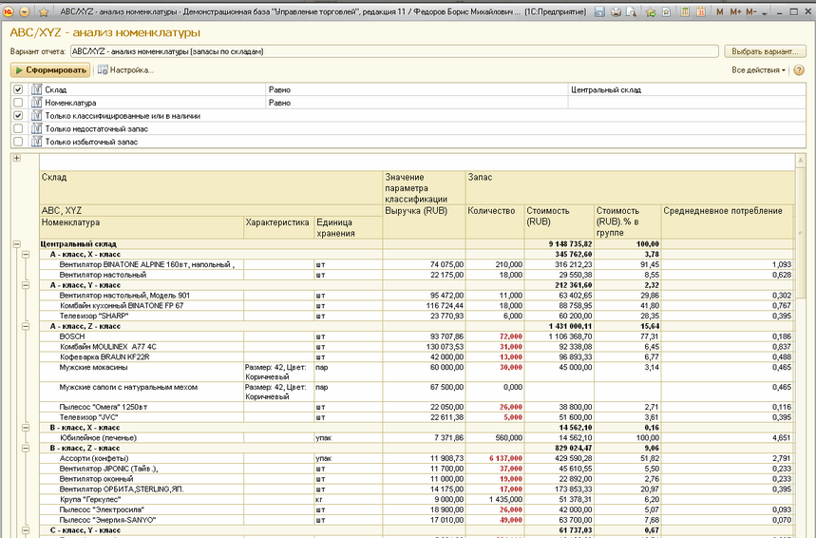

Рис. 1.17. АВС/XYZ аналіз номенклатури (складський облік запасів)

1. **Аналіз програмного продукту: «1С-Логістика: Управління складом»**

Очевидно, що в такій системі повинні зберігатися не тільки нормативи, тарифи й інформація про послуги, але й дані про клієнтів, укладені контракти з абонентами з сторонніми постачальниками послуг зв'язку (якщо мережа даного оператора пов'язана з іншими), а також про вартість передачі інформації з різних каналів і напрямків. Крім того, будь-яка розрахункова система неможлива без «історії» платежів і виставлених рахунків усім клієнтам, оскільки саме ці відомості дозволяють організувати контроль над оплатою й автоматизувати так звану активацію/деактивацію абонентів. Чим могутніше виконавчий механізм СКБД, тим більше масштабною та багатофункціональною буде білінгова система, побудована на її основі.

Фукціонал даного продукту реалізовує вирішення наступних проблем складського господарства:

* Затримки при виконанні складських операцій
* «Втрати» товару на складі
* Втрати пов'язані з пересортицею
* Втрати пов'язані із закінченням терміну придатності
* Висока складність проведення інвентаризації
* Залежність від персоналу складу

«1С-Логістика: Управління складом» реалізовує такі функції:

***оптимізація:***

* Використання складських площ
* використання обладнання
* Використання трудових ресурсів

***скорочення***

* Часу на проведення всіх складських операцій
* Помилок при виконанні складських операцій
* Витрат на заробітну плату складських працівників
* Витрат на складське зберігання
* Втрат товару (терміни придатності, злодійство і т.д.)
* Підвищення точності обліку ТМЦ

Типова схема документообороту має вигляд (рис. 2.1):

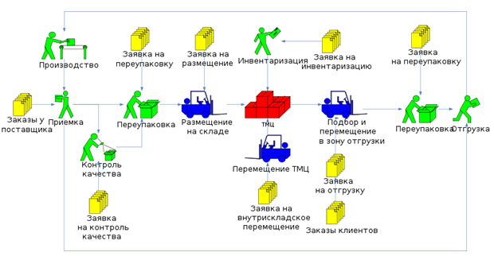

Рис. 2.1. Документооборот системи

Основні функції системи

* визначення топології складського комплексу
* приймання
* контроль якості
* розміщення
* підбір для відвантаження
* відвантаження
* внутрішньоскладські переміщення
* інвентаризація
* списання
* перепакування
* перехресна відвантаження
* Формування аналітичної звітності
* підтримка роботи з торговим обладнанням
* контроль роботи персоналу
* інтеграція з КІС
* функції комерційного складу
* управління правами доступу

Топологія, занесена в БД, є всього лише віртуальною копією складу матеріального. Основними об'єктами, регулюючими топологію складу в інформаційній системі, є довідники «Склади» і «Осередки» (рис. 2.2):

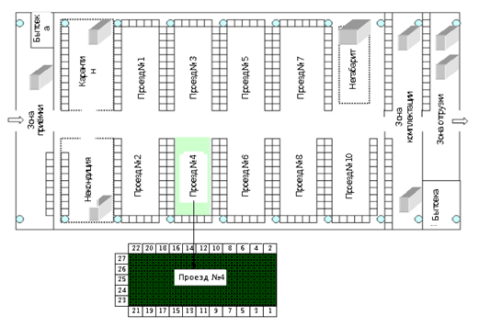

Рис. 2.2. Топологія складу

У режимі користувача для місць зберігання задається (рис. 2.3 – 2.4):

* адресація
* кількість
* типорозміри
* розташування
* правила роботи з товаром

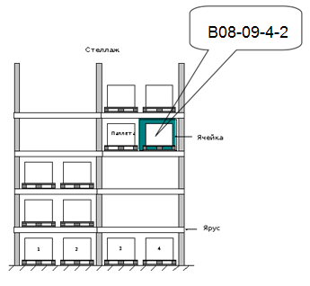

Рис. 2.3. Розмітка комірок

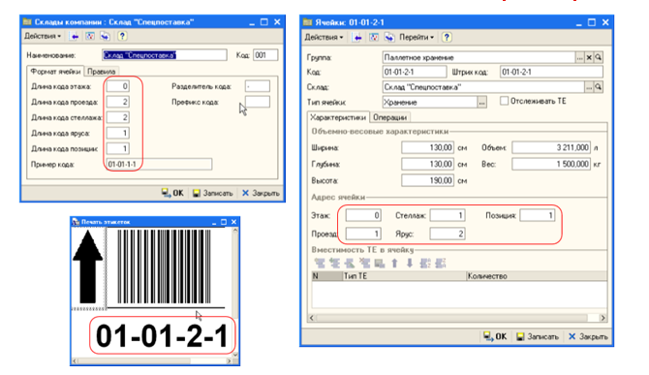

Рис. 2.4. Розмітка комірок

Вхідний потік товарів в системі та розміщення на складі складається з таких етапів (рис. 2.5):

* Початок планування розміщення:
* Після приймання всієї поставки
* Після приймання частині поставки - на прийняту частина
* Спосіб планування розміщення:
* Автоматично . системний запуск
* Автоматично . користувальницький запуск
* Вручну попередньо
* Не планувати - вносити в систему за фактом

Завдання правил розміщення:

* Область розміщення для кожного типу упаковки
* Розміщення товару у вільні комірки
* Розміщення товару в частково зайняті осередки
* Регульований контроль змішування товарів в комірці
* Контроль за вагою й обсягом

Поповнення зони відбору

* Завдання маршруту пошуку місця для системи
* Завдання маршруту обходу місць - для комірників

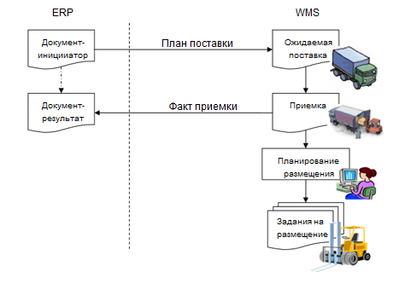

Рис. 2.5. Вхідний потік товарів

Завантаження даних з облікової системи:

* Планування приймання
* Рекомендується, але не обов'язково
* Ідентифікація та маркування товару
* Приведення товару до стандарту складського зберігання
* Приймання фактичного надходження за кількістю та якістю

Введення додаткової інформації:

* терміни придатності
* серійні номери
* ....
* Резервування прийнятого товару під замовлення (крос-докинг)
* План-фактний аналіз приймання, коректування планового документа
* Друк стандартних форм складських документів надходження
* Вивантаження даних в облікову систему

Вхідний потік прийомки на екрані терміналу збору даних зображено на рис. 2.6.

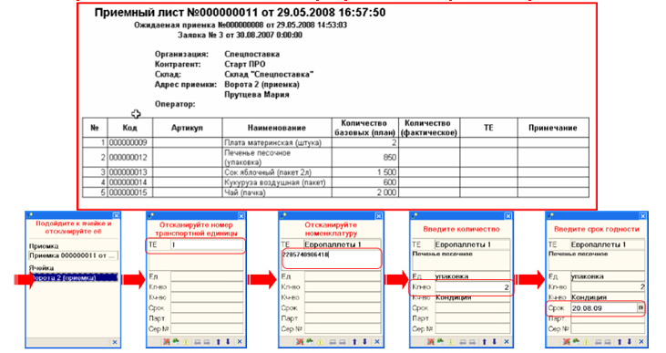

Рис. 2.6. Прийомка на екрані терміналу збору даних

Вихідний потік товарів має вигляд (рис. 2.7):

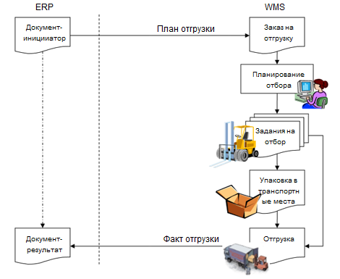

Рис. 2.8. Вихідний потік товарів

Основні властивості інвентаризації в системі:

* Множинний фільтр відбору осередків для інвентаризації:
  + по товару
  + За кількісним залишку
  + з проблеми
  + за заповнювання
  + по розташуванню
* Графік інвентаризації осередків
* Блокування інвентаризуються осередків

В системі можна отримати наступні звіти по залишках товарів (рис. 2.9):

* У розрізі місць зберігання
* У розрізі товарної аналітики
* У розрізі замовлень на відвантаження
* Рух товарів
* Аналіз виконання замовлень
* Аналіз роботи співробітників
* Стан складу
* Заповненість осередків
* Контроль приймання
* Контроль відвантаження
* Плани витрат

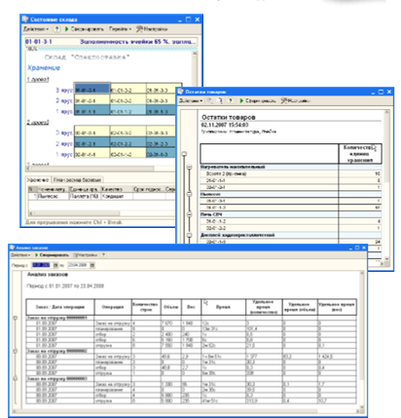

Рис. 2.9. Звітність по залишках товарів

1. **Висновки**

На даній лабораторній роботі я навчився проводити аналіз програмних продуктів. Зокрема, проаналізував існуючі програмні продукти заданої предметної області, здійснив порівняльний аналіз програм-аналогів, провів відновлення вимог з програм-аналогів.